天津市文化广播影视局2016年
政府信息公开年度报告

本年度报告根据《中华人民共和国政府信息公开条例》（国务院令第492号，以下简称《条例》）和《天津市政府信息公开规定》（2008年市人民政府令第3号，以下简称《规定》）编制。本年度报告由概述，主动公开政府信息情况，依申请公开政府信息情况，收费及减免情况，行政复议、行政诉讼情况，政府信息公开工作存在的主要问题及改进情况、其他需要报告的事项，政府信息公开年度报告表，附注九部分组成。本年度报告中所列数据的统计期限自2016年1月1日起至12月31日止。
一、概述
天津市文化广播影视局按照市政府的部署，围绕贯彻落实《条例》和《规定》，完善制度建设、拓宽公开渠道、加强工作培训，政府信息公开工作取得了新成效。
（一）加强制度建设和培训
一是下发了《关于进一步规范公文拟制和公开工作的通知》。针对上行和平行公文，要求各处室合理标注公开类型，除涉及国家秘密、商业秘密和个人隐私外，均应标注“此件依申请公开”，由局法制机构进行公开审核。二是下发了《关于及时报送主动公开的公文的通知》（津文广政法〔2016〕6号），加大主动公开力度，所有标注主动公开的文件，应同时在我局门户网站、天津政务网和我局办公网公开，并要求各处室建立主动公开文件季报制度；同时，健全局政府信息公开系统值班工作制度，完善值班日志，重申专人值班，每个工作日登录天津政务网2次，加强上传文件审核。三是加强培训，召开全局各处室依法行政工作联络员会议，传达学习上级机关和我局关于政务公开和政府信息公开的文件要求，进一步提高认识，落实责任。
（二）不断拓宽完善政府信息公开渠道
充分利用“天津政府信息公开网”、“天津文化信息网”、 “天津市行政审批服务网”等多种渠道，及时公开政府信息。利用公仆热线、公仆走进直播间、行风热线、局长信箱、局政务微博等途径，畅通政府和群众互动渠道，明确相关部门和专人办理，取得了较好效果。
此外，召开新闻发布会四次，及时公布文化信息。3月9日，我局召开“首届天津市民艺术节”新闻发布会，发布“首届天津市民艺术节”活动信息，“首届天津市民艺术节”4月开幕、年底闭幕，历时9个月，以“温馨365·文化进万家”为主题，遵循“月月有活动，区区有特色”的办节宗旨，集中全市公共文化单位优势资源，共开展1000余场活动，重点打造“品牌驻万家”“丹青绘盛世”“文化志愿行”“网络梦想秀”“书香润津城”5大板块30余项重点活动，为市民提供丰富多彩的公共文化服务内容。3月28日，我局举行“2016年名家经典惠民演出季”新闻发布会，2016年名家经典惠民演出季被列为天津市2016年20项民心工程之一，联合北方演艺集团共同举办的“2016年名家经典惠民演出季” 自4月1日开始，至6月30日结束，本市11家文艺院团共上演86台、276场经典剧目，观众可以凭文惠卡购票，享受政府补贴。2016年6月30日我局在市政府新闻发布厅召开“2016京津冀精品剧目展演”新闻发布会，活动主办方、京津冀参演单位代表、三地著名艺术家代表以及相关媒体记者约40人出席了此次发布会，京津冀精品剧目展演将集中展示近年来京津冀三地艺术继承与发展的优秀成果和舞台艺术创作的最新成就，促进三地文化融合交流，推动三地文艺演出交流形成常态化机制。此外，还召开“最美文化人物”新闻发布会，向社会充分展示文广局系统近年来的先进人物以及蕴含的丰富正能量。
二、主动公开政府信息情况
2016年我局通过“天津文化信息网”共发布信息1691条。向市政府信息公开查阅服务中心、市行政许可大厅及天津市档案馆报送纸质文件217件、651份（含行政审批文件），明显高于去年公开数量，同时建议保密审查2件。文件电子版同时在天津政府信息公开系统对社会公布，方便公众查询。按照市政府公开办的要求，按季度填报了2016年政府信息公开情况统计表。

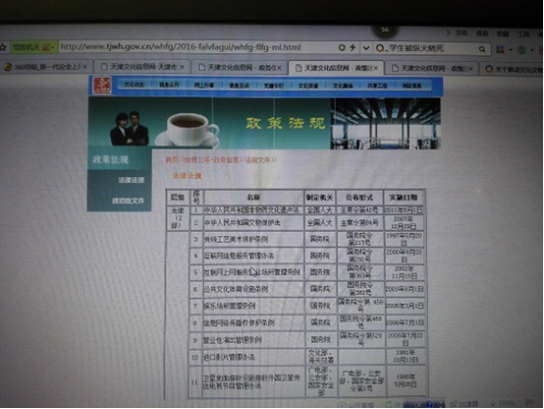
及时公开文化广播影视专业法律法规规章。在2011年编辑《文化广播影视法律法规汇编》的基础上，对近年来新颁布的文化广播影视（文物）专业法律法规规章进行全面梳理，确定了有效的法律法规规章93部，其中，法律2部、法规22部、规章69部，及时在我局门户网站和办公网公布，并下发《文化广播影视系统法律法规规章目录的通知》，便于各处室学习掌握。梳理汇总了文化部关于贯彻《国务院关于修改部分行政法规的决定》的通知、国家新闻出版广电总局《关于废止部分规章和规范性文件的决定》、《关于修改部分规章的决定》和国家文物局《关于宣布废止一批政策性文件的决定》，及时转发各区县文广局，方便学习和贯彻执行。

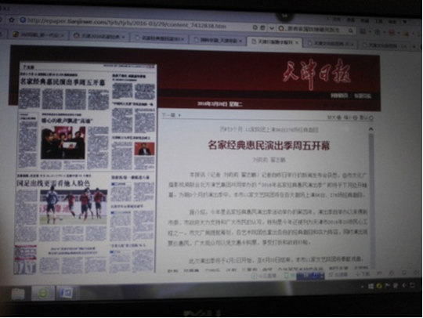
加强政策解读。为更好地贯彻落实《天津市繁荣演出市场专项资金管理办法》，2016年我局专门召集了北方演艺集团所属所有剧场负责人和各区文化广播电视局辖区内所有演出剧场负责人召开了专题政策解读会，共50余人参加。解读会主要针对《办法》制定的目的、专项资金的定义、来源、管理使用的原则、适用的剧场范围、补贴的标准和申报程序和资金使用要求等关键问题进行了重点讲解，对工作中的实际问题予以解答，并对申报工作提出了明确要求。加强政策解读是今年我局推进政务公开工作的新举措，我局将在今后的工作中进一步完善政策解读工作，进一步提高政务公开水平。
及时公开相关服务事项。公开2015年度天津市博物馆名录。切实加大服务公开力度，为鼓励督促博物馆充分发挥社会服务功能，规范引导博物馆健康有序发展，依据《中华人民共和国文物保护法》、《博物馆管理办法》、《关于全国博物馆、纪念馆免费开放的通知》等要求，结合年度天津市年度博物馆、纪念馆考评，制定了《2015年度天津市博物馆名录》。《2015年度天津市博物馆名录》共收入在天津市文物管理部门登记注册的各级各类博物馆58个，及时在《天津日报》、天津文化信息网等媒体公布，有助于群众知晓我市博物馆信息，为群众参观提供方便。及时公开《天津市文化设施布局规划》（草案），主动听取公众意见和建议。及时公开《关于做好政府向社会力量购买公共文化服务工作的实施意见》和《2017年文化广播影视部门向社会力量购买服务专门化目录》，公开天津歌舞剧院、天津交响乐团迁址扩建工程立项信息，公开天津图书馆理事会社会理事名单、公开第三批文物保护工程施工监理资质单位名单，自觉接受社会监督。

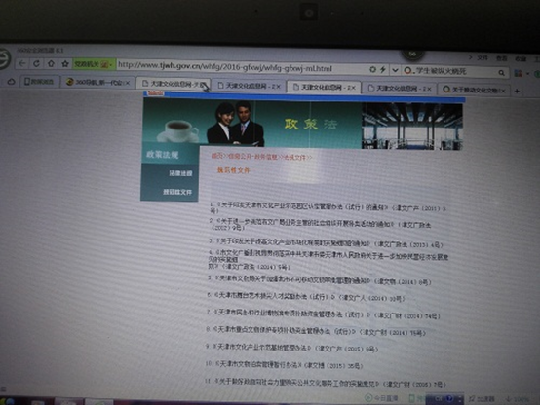

按时公开财政预算、决算和“三公”经费。2016年我局将《天津市文化广播影视局“三公”经费预算财政拨款情况说明》、《天津市文化广播影视局2016年部门预算编制说明》及其附表和《天津市文化广播影视局2015年部门决算编制说明》、《天津市文化广播影视局“三公”经费决算财政拨款情况说明》及其附表均在规定时间内通过“天津政府信息公开网”和“天津文化信息网”向社会公布，自觉接受社会监督。

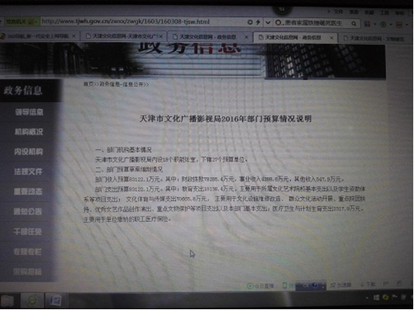

积极指导推动各公共文化服务单位做好信息公开工作，为群众提供更加方便快捷的公共文化服务。2016年我局属公共文化服务单位按照《天津市文化广播影视局政务公开工作实施办法》的要求，完善了“数字群艺馆”、“数字非遗微信平台”、“公共文化民心桥”平台和“天津图书馆百姓选书我买单”四大数字平台，将现代科学技术和传播手段应用于公共文化服务体系建设，进一步提高了公共文化服务的质量和水平。天津图书馆微信平台2016年共发布活动预告145场、天图简讯300条、公告10条、荐书反馈16条，内容推送48次154条，微信关注人数已达15000人。天津博物馆2016年通过官网发布信息1000余条，确保及时将博物馆的最新情况通过网络向社会公开，积极引导公众使用微信扫二维码收听讲解，全年接待观众150万，创天津博物馆开馆以来全年参观人数之最，免费讲解5000余场。天津市群众艺术馆大力打造“数字群艺馆”微信公众号，关注用户6000余人。公众可以通过网络了解全市群文动态，通过网上领票预约、参加馆内活动，通过微信直播观看馆内精彩的演出，摆脱了开馆时长与场地区域的局限，做到了“演出永不落幕，展览永不停歇”。天津自然博物馆目前已拥有微博粉丝3000余人，微信关注7500余人，全年微信推送信息230余条，在主流媒体报导馆内活动200余次。李叔同故居纪念馆实现了馆内文物资源的全部线上浏览、动漫、视频、音频的线上分享、增强观众的互动体验。天津戏博文庙博物馆召开新闻发布会2次，及时发布重要展览信息。
三、依申请公开政府信息情况
严格按照《条例》和《规定》妥善处理依申请公开政府信息。全年办理依申请公开事项6件，其中，网上申请1件，当面申请1件；同意公开1件，经研究不属于政府信息1件，不属于本单位公开4件。在办理过程中，主动听取法律顾问意见，积极和申请人沟通，在规定时限内答复，申请人表示满意。
四、收费及减免情况
我局严格落实《条例》和《规定》中关于政府信息公开收费的要求，所有政府信息公开均免费。
五、行政复议、行政诉讼情况
2016年，我局未发生有关政府信息公开的行政复议和行政诉讼案件。
六、政府信息公开工作存在的主要问题及改进情况
在工作取得成效的同时，我们也清醒地认识到，按照建设法治政府的标准来衡量，我局的政府信息公开工作还存在一些差距，如信息公开的数量需要进一步增加，时效性需要进一步加强，机构建设和人员配备有待完善，政府信息公开培训还需加强等等。2017年是全面建成高质量小康社会决胜阶段承上启下的关键之年，是天津向更高水平迈进的关键之年，是贯彻《法治政府建设实施纲要（2015—2020年）》的重要一年。我局将全面贯彻《法治政府建设实施纲要（2015－2020年）》和《关于全面推进政务公开工作的意见》，进一步创新公开方式，拓宽公开渠道，加强政策解读，使我局政府信息公开工作再上新台阶。
七、其他需要报告的事项
无
- 政府信息公开情况统计表

填报单位：天津市文化广播影视局（2016年度）
统计指标 | 单位 | 统计数
一、主动公开情况
（一）主动公开政府信息数 | 条 | 2695
其中：主动公开规范性文件数 | 条 | 2
制发规范性文件总数 | 件 | 2
（二）通过不同渠道和方式公开政府信息情况 |  | 2695
1、政府公报公开政府信息数
- 政府网站公开政府信息数 |  | 1691
3、政务微博公开政府信息数 |  | 998
4、政务微信公开政府信息数
5、其他方式公开政府信息数 |  | 6
二、回应解读情况
（一）回应公众关注热点或重大舆情数
（二）通过不同渠道和方式公开政府信息情况 |  | 116
1、参加或举办新闻发布会次数 |  | 4
主要负责同志参加新闻发布会次数 |  | 4
2、政府网站在线访谈次数
3、政策解读稿件发布数 |  | 1
4、微博微信回应事件数 |  | 111
5、其他方式回应事件数
三、依申请公开情况
（一）收到申请数 | 件 | 6
其中：1.当面申请数 | 件 | 1
2.传真申请数 | 件
3.网络申请数 | 件 | 5
4.信函申请数 | 件
（二）申请办结数 |  | 6
- 按时办结数 |  | 6
2、延期办结数
(三)申请答复数 | 件 | 6
1、属于已主动公开范围数
2、同意公开答复数 | 件 | 1
3.同意部分公开答复数 | 件
4.不同意公开答复数 | 件
其中：涉及国家秘密
涉及商业秘密
涉及个人隐私
危及国家安全、公共安全、经济安全和社会稳定
不是条例所指政府信息 |  | 1
法律法规规定其他情形
5.不属于本行政机关公开数 | 件 | 4
6．申请信息不存在 | 件
7、告知做出更改补充数
8、告知通过其他途径办理数
四、行政复议数量 |  | 0
（一）维持具体行政行为数
（二）被违法纠错数
（三）其他情形数
五、行政诉讼数量 |  | 0
（一）维持具体行政行为或者驳回原告
诉讼请求数
（二）被违法纠错数
（三）其他情形数
六、举报投诉数量 | 件 | 0
七、依申请公开信息收取的费用 | 万元 | 0
八、机构建设和保障经费情况
（一）政府信息公开专门工作机构 | 个 | 1
（二）设置政府信息公开查阅点数 |  | 1
（三）从事政府信息公开工作人员数 |  | 2
1、专职人员数
2、兼职人员数 |  | 2
（四）政府信息公开专项经费 |  | 0
九、政府信息公开会议和培训情况
（一）召开政府信息公开工作会议数 | 次 | 0
（二）举办培训班 | 次 | 2
（三）接受培训人员数 | 人次 | 118
九、附注
本年度报告的电子版可在天津市政府信息公开系统下载。如对本年度报告有任何疑问，请与天津市文化广播影视局政府信息公开办公室联系。（地址：天津市和平区承德道12号，邮编：300041，电话：022-23300935，电子邮箱：tjwgfg@163.com）。

2017年2月20日

（此件主动公开）

